**TRƯỜNG ĐẠI HỌC SƯ PHẠM ĐÀ NẴNG**

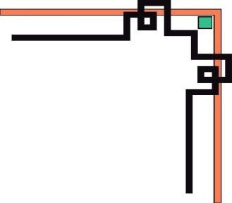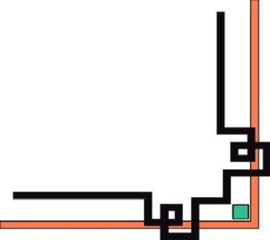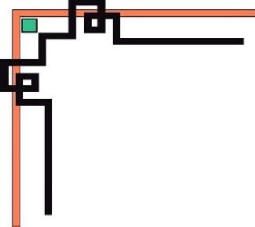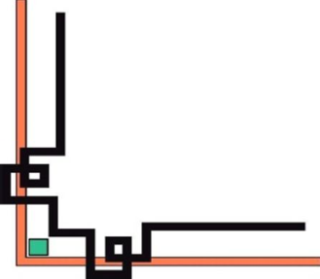

**KHOA TIN HỌC**



|  |
| --- |
| **BÀI BÁO CÁO MÃ NGUỒN MỞ** |
|  |

|  |
| --- |
| **Đề tài:** **NGHIÊN CỨU** **XÂY DỰNG THIẾT KẾ WEB QUẢN LÝ HỌC ONLINE TRỰC TUYẾN** |

|  |
| --- |
| GVHD: Đoàn Duy Bình  Nhóm SVTH : . Hứa Thị Linh Lớp: 17CNTT2  . Hồ Ngô Mỹ Vy Lớp: 17CNTT2  . Ngô Tấn Minh Giang Lớp: 17CNTT2  . Lê Thị Thanh Tâm Lớp 17CNTT3 |

|  |
| --- |
|  |

|  |
| --- |
|  |
|  |
|  |
| *Đà nẵng, ngày 27 tháng 4 năm 2019* |
|  |

|  |
| --- |
|  |

LỜI CẢM ƠN

Để đề án này đạt kết quả tốt đẹp, tôi đã nhận được sự hỗ trợ, giúp đỡ của nhiều cơ quan, tổ chức, cá nhân. Với tình cảm sâu sắc, chân thành, cho phép tôi được bày tỏ lòng biết ơn sâu sắc đến tất cả các cá nhân và cơ quan đã tạo điều kiện giúp đỡ trong quá trình học tập và nghiên cứu đề tài.

Trước hết tôi xin gửi tới các thầy cô khoa Tin trường Đại học Sư phạm Đà Nẵng lời chào trân trọng, lời chúc sức khỏe và lời cảm ơn sâu sắc. Với sự quan tâm, dạy dỗ, chỉ bảo tận tình chu đáo của thầy cô, đến nay tôi đã có thể hoàn thành đề án, đề tài:

“WEBSITE HỖ TRỢ VIỆC LÀM _ TUYỂN DỤNG ”.

Đặc biệt tôi xin gửi lời cảm ơn chân thành nhất tới thầy giáo Đoàn Duy Bình đã quan tâm giúp đỡ, hướng dẫn tôi hoàn thành tốt đề án này trong thời gian qua.

Tôi xin bày tỏ lòng biết ơn đến lãnh đạo Trường Đại học Sư phạm Đà Nẵng, Phòng, Khoa Phòng ban chức năng đã trực tiếp và gián tiếp giúp đỡ tôi trong suốt quá trình học tập và nghiên cứu đề tài.

Tôi cũng xin cảm ơn quý công ty Axon Active đã tạo điều kiện để tôi có thể được thực tập, hiểu biết thêm được nhiều kiến thức chuyên ngành cần thiết, cũng như những kĩ năng làm việc nhóm, làm việc cá nhân hiệu quả hơn .

Với điều kiện thời gian cũng như kinh nghiệm còn hạn chế của một học viên, đề án này không thể tránh được những thiếu sót. Tôi rất mong nhận được sự chỉ bảo, đóng góp ý kiến của các thầy cô để tôi có điều kiện bổ sung, nâng cao ý thức của mình, phục vụ tốt hơn công tác thực tế sau này

Tôi xin chân thành cảm ơn!

NHẬN XÉT CỦA CÔNG TY THỰC TẬP

*Đà Nẵng, ngày … tháng … năm 2019*

**Xác nhận của đơn vị thực tập**

NHẬN XÉT CỦA GIẢNG VIÊN HƯỚNG DẪN

*Đà Nẵng, ngày … tháng … năm 2019*

**Giáo viên hướng dẫn**

**Đoàn Duy Bình**

LỜI CAM ĐOAN

*Tôi xin cam đoan:*

1. *Những nội dung trong báo cáo tốt nghiệp này là do tôi thực hiện dưới sự hướng dẫn trực tiếp của thầy Phạm Anh Phương*
2. *Mọi tham khảo dùng trong đồ án thực tập đều được trích dẫn rõ ràng và trung thực tên tác giả, tên công trình, thời gian, địa điểm công bố.*
3. *Mọi sao chép không hợp lệ, vi phạm quy chế đào tạo, hay gian trá, tôi xin chịu hoàn toàn trách nhiệm.*

*Đà Nẵng, ngày…… tháng…….năm 2019*

**Sinh viên thực hiện**

***MỤC LỤC***

LỜI CẢM ƠN 1

MỞ ĐẦU 7

1. Lý do chọn đề tài 7

2. Mục tiêu đề tài 8

3. Đối tượng và phạm vi đề tài 8

4. Tiêu chí của đề tài 8

NỘI DUNG 10

CHƯƠNG 1 : CƠ SỞ LÝ THUYẾT 10

1.1 Tổng quan về MySQL và ngôn ngữ lập trình java với framework Spring 10

1.1.1 Hệ quản trị cơ sở dữ liệu 10

1.1.1.1 . Giới thiệu về MySQL 11

1.1.1.2 1.1.1.2. Một số khái niệm 13

1.1.1.3. Những cú pháp cơ bản 15

1.1.1.4. Cài Đặt Xampp 16

1.1.2 Ngôn ngữ lập trình Java và sử dụng framework Spring Boot 25

1.1.2.1 . Tổng quan về Ngôn ngữ lập trình Java 25

1.1.2.2 Spring Framework 30

1.2 Tổng quan về HTML5/CSS3/JS 32

1.2.1 Sơ lược về HTML 32

1.2.2 Sơ lược về CSS 34

1.2.3 Sơ lược về Js ( JavaScrip ) 35

Chương 2: PHÂN TÍCH VÀ THIẾT KẾ HỆ THỐNG 40

2.1. Giới thiệu bài toán 40

2.2. Khảo sát 40

2.3. Phân tích hệ thống 41

2.3.1. Mô tả hệ thống 41

2.3.1.1. Hoạt động của web tìm việc 41

2.3.1.2. Yêu cầu về chức năng 42

2.3.1.3. Yêu cầu phi chức năng 43

2.3.1.4. Bảng DEMO các yêu cầu chức năng 43

2.4 Mô hình dữ liệu quan hệ 45

2.5. Thiết kế hệ cơ sở dữ liệu vật lý 45

CHƯƠNG 3 : CÀI ĐẶT WEBSITE QUẢN LÝ HỌC ONLINE TRỰC TUYẾN 49

3.1 Giao diện trang chủ website 49

KẾT LUẬN 56

1. Kết quả đạt được 56

2. Hạn chế của đề tài 56

3.Hướng phát triển của đề tài 57

TÀI LIỆU THAM KHẢO 58

MỞ ĐẦU

1. Lý do chọn đề tài

Cuộc cách mạng công nghiệp 4.0 (CMCN) đang có tác động sâu rộng đến tất cả các lĩnh vực trong đời sống kinh tế - xã hội, đặc biệt là lĩnh vực lao động, viêc làm. Với những thành tựu về khoa hoc công nghệ hiện đại, có một số việc làm sẽ bị mất đi nhưng mặt khác lại tạo ra nhiều ngành mới, đòi hỏi người lao động phải có sự thích ứng cao để tránh bị đào thải.

CMCN 4.0 mang lại cơ hội lớn cho các nước đang phát triển nói chung, trong đó có Việt Nam có thể rút ngắn quá trình Công nghiệp hóa Hiện đại hóa bằng cách “đi tắt, đón đầu”, phát triển nhày vọt lên công nghệ cao hơn. Và Việt Nam là nước có quy mô dân số lớn, tháp dân số tương đối trẻ và bắt đầu bước vào thời kỳ “cơ cấu dân số vàng” với nguồn nhân lực dồi dào nhất từ trước đến nay điều này càng tạo điều kiện cho Việt Nam phát triển đột phá trong cuộc cách mạng này.

Nhưng thực tế Việt Nam lại là một trong những nước chịu ảnh hưởng nhiều nhất từ CMCN 4.0, báo cáo của Vụ Xã hội, Ban Kinh tế Trung ương chỉ rõ, Việt Nam sẽ phải đối mặt với nhiều thách thức về chất lượng nguồn nhân lực như trình độ chuyên môn kỹ thuật của lao động còn thấp (chỉ chiếm hơn 20% lực lượng lao động). Và theo số liệu thống kê của Viện Khoa học Lao động và xã hội, tỉ lệ thất nghiệp của cả nước tính đến hết tháng 6 – 2018 ở khoảng 1,84%, nằm trong top những nước có tỉ lệ thất nghiệp thấp trên thế giới. Tuy nhiên, điều đó không có nghĩa là Việt Nam đang có tình trạng việc làm ổn định cho người dân. Theo đánh giá của Ngân hàng thế giới ( World Bank), thì nước ta đang rất thiếu lao động có trình độ tay nghề, công nhân kĩ thuật bậc cao và chất lượng nguồn nhân lực Việt Nam cũng thấp hơn nhiều so với các nước khác. Trong khi tồn tại một nghịch lý đó là cử nhân, thạc sĩ ra trường không có việc làm vẫn còn ở mức báo động. Từ con số 72.000 người không có việc làm tăng lên đến 162.000 người trong đầu năm nay, trong đó, nhóm người không có chuyên môn kỹ thuật chiếm gần 60% tổng số lao động thất nghiệp, nhóm có bằng đại học và trên đại học chiếm gần 17%. Như vậy, so với thế giới, Việt Nam thuộc diện có tỉ lệ thất nghiệp thấp nhưng đối với tình hình lao động việc làm trong nước thì tỉ lệ thất nghiệp vẫn chiếm tỉ lệ cao. Trong khi đó, các dự án đầu tư trực tiếp còn hiệu lực của doanh nghiệp nước ngoài vào Việt Nam là trên 16.300 dự án, với tổng số vốn đầu tư thực tế khoảng 238 tỷ USD đã tạo ra không ít việc làm cho người lao động.

Theo báo cáo đánh giá, lực lượng lao động hiện nay của Việt Nam mới chỉ tập trung vào các phân khúc lao động phổ thông, lao động bậc thấp và bậc trung. Do đó, ở từng nhóm ngành cụ thể vẫn thiếu hụt lao động chất lượng cao, bản thân các doanh nghiệp cũng phải cạnh tranh gay gắt để thu hút lao động.

Như vậy cho thấy nguồn lao động của Việt Nam đang gặp phải một vấn đề vô cùng nan giải “Vừa thừa lại vừa thiếu”, làm cho nguồn lao động từ là một lợi thế trở thành vật cản trong cuộc cách mạng 4.0 của nước ta hiện nay.

Từ những khảo sát trên, chúng em nghiên cứu, thiết kế và xây dựng website **Work-Web .**

1. Mục tiêu đề tài

*“Nắm được các thao tác thiết kế, xây dựng và vận hành website .”*

Để thực hiện mục tiêu đó thì trước hết thực hiện được 3 mục tiêu sau :

* Xây dựng giải pháp hỗ trợ người tìm việc tiếp cận được những thông tin việc làm mới nhất chính xác nhất và phù hợp nhất.
* Xây dựng hệ thống các yêu cầu cần thiết đối với mỗi người đi xin việc.Có sự chuẩn bị và trao dồi thêm những kiến thức,kĩ năng còn thiếu để không phải đánh mất cơ hội (đặc biệt đối với sinh viên biết thiếu gì cần gì và nên học những gì).
* Xây dựng hệ thống các giải pháp hỗ trợ cho nhà tuyển dụng tìm ra được ứng cử viên phù hợp với những yêu cầu của công ty .

1. Đối tượng và phạm vi đề tài

* Các nội dung nghiên cứu của đề tài bao gồm các thông tin liên quan đến tuyển dụng _ việc làm trong nước và quốc tế.
* Đối tượng nghiên cứu : bao gồm 3 khách thể

+ Công Ty, tổ chức, cá nhân thuộc chủ quản lý website

+ Các công ty,doanh nghiệp hay cơ sở có quy mô vừa và lớn có giấy phếp khinh doanh hợp pháp trong phạm vi trong nước và quốc tế là đối tượng nhà tuyền dụng.

+ Người dùng trực tuyến

1. Tiêu chí của đề tài

* Sản phẩm là website “ Word_Web ” với những chức năng giành cho 3 đối tượng là nhà tuyển dụng, người tìm việc và quản trị viên.
* Một số tiêu chí chức năng
* Nhà tuyển dụng :
* Giao diện web dễ sử dụng, đơn giản, đầy đủ và có tính thẩm mỹ cao
* Giao diện web phải thiết kế sao cho nội cung hiển thị phải chính xác và đầy đủ thông tin nhất đáp ứng yêu cầu của nhà tuyển dụng.
* Để kiểm soát các bài đăng tuyển dụng, hệ thống website cung cấp cho phép nhà tuyển dụng đăng ký tài khoản trước khi có thể đăng bài , thông tin đăng kí phải được bảo mật an toàn, chính xác, tránh sai sót.
* Để thuận tiện cho nhà tuyển dụng tiếp cận nhanh hơn với các ứng viên, người tìm việc các bài đăng sẽ được thống kê theo các mục sau : ngành nghề, chức vụ, mức lương, địa chỉ, thời gian đăng bài, …
* Để các thông tin trong các bài đăng tuyển dụng chính xác nhất hệ thống web cho phép nhà tuyển dụng đối với bài đăng của mình có thể cập nhật, thêm, sữa, xáo các bài đăng.
* Nếu nhà tuyển dụng đã đăng nhập thì cho phép họ xem thông tin các ứng viên nộp hồ sơ online thông qua hệ thống và tìm kiếm các ứng viên cho vị trí tuyển dụng của mình bằng cách tìm kiếm và yêu cầu hệ thống cho xem thông tin về ứng viên đó.
* Cho phép cài đặt hệ thống theo dõi ứng viên nộp đơn trong mỗi bài đăng tuyển dụng
* Cho phép nhà tuyển dụng gửi mail or gọi điện phản hồi đối với các ứng viên đã nộp hồ sơ online thông qua hệ thống website
* Đóng góp ý kiến cho quản trị viên
* Người tìm việc
* Giao diện đẹp mắt, rõ ràng cụ thể dễ sử dụng
* Cho phép xem các tin tuyển dụng top đầu
* Cho phép đăng ký trở thành ứng viên
* Thông tin đăng ký theo mẫu do ứng viên cung cấp
* Cho phép xác nhận tài khoản đăng ký bằng mail đã đăng ký.
* Cho phép tìm kieems thông tin nhà tuyển dụng theo yêu cầu ( Tên ngành, địa chỉ, mức lương, chức vụ, … )
* Tạo hồ sơ dự tuyển trực tuyến (Tạo CV ) và nộp hồ sơ online
* Thông tin hồ sơ theo mẫu do ứng viên cung cấp ( tự thiết kế hoặc từ những mẫu có sẵn trong hệ thống )
* Có thể hủy hồ sơ dự tuyển
* Theo dõi thông tin nhà tuyển dụng đang quan tâm đến hồ sơ dự tuyển của mình
* Thay đổi thông tin cá nhân
* Thay đổi mật khẩu và mật khẩu sẽ được mã hóa thông tin cá nhân riêng tư sẽ được bảo mật an toàn
* Hủy đi hồ sơ dự tuyển
* Quản trị viên ( Admin )
* Giao diện đẹp đơn giản, cụ thể , rõ ràng, đầy đủ các thông tin
* Cho phép xem thông tin các cá nhân, tổ chức, công ty đăng ký / đăng nhập là ứng viên
* Cho phép kiểm tra, duyệt đăng bài tuyển dụng của nhà tuyển dụng và cũng có thể gửi yêu cầu chỉnh sữa, cập nhật bài đăng đến nhà tuyển dụng trong một khoảng thời gian nhất định sau đó sẽ kiểm tra lại nếu đảm bảo sẽ duyệt nếu không sẽ hủy bài đăng không cần ý kiến nhà tuyển dụng
* Theo dõi các bài đăng
* Cho phép xem, xóa thông tin ứng viên nhưng không thể sữa
* Xây dựng hệ thống theo dõi nhà tuyển dụng và ứng viên

NỘI DUNG

CHƯƠNG 1 : CƠ SỞ LÝ THUYẾT

* 1. Tổng quan về MySQL và ngôn ngữ lập trình PHP với framework Spring
     1. Hệ quản trị cơ sở dữ liệu

1.1.1.1 Giới thiệu về MySQL

MySQL là hệ quản trị cơ sở dữ liệu tự do nguồn mở phổ biến nhất thế giới và được các nhà phát triển rất ưa chuộng trong quá trình phát triển ứng dụng. Vì MySQL là cơ sở dữ liệu tốc độ cao, đơn giải, linh hoạt, ổn định và dễ sử dụng, có tính khả chuyển, đặc biệt là miễn phí hoặc tốn rất ít phí, hoạt động trên nhiều hệ điều hành cung cấp một hệ thống lớn các hàm tiện ích rất mạnh. Với tốc độ và tính bảo mật cao, MySQL rất thích hợp cho các ứng dụng có truy cập CSDL trên internet. MySQL miễn phí hoàn toàn cho nên bạn có thể tải về MySQL từ trang chủ. Nó có nhiều phiên bản cho các hệ điều hành khác nhau: phiên bản Win32, Win 64 cho các hệ điều hành dòng Windows, Linux, Mac OS X, Unix, FreeBSD, NetBSD, Novell NetWare, SGI Irix, Solaris, SunOS.

MySQL là một trong những ví dụ rất cơ bản về Hệ Quản trị Cơ sở dữ liệu quan hệ sử dụng Ngôn ngữ truy vấn có cấu trúc (SQL). MySQL được sử dụng cho việc bổ trợ Java, PHP, NODEJS và nhiều ngôn ngữ khác, nó làm nơi lưu trữ những thông tin trên các trang website viết bằng Java hay PHP. Việc kết hợp cơ sở dữ liệu với ứng dụng web, dữ liệu xử lý do Java sẽ tương tác với csdl như lấy dữ liệu, làm nội dung trang web từ trạng thái tĩnh sang động. Sự linh hoạt này là cốt lõi của một ứng dụng web động (dynamic web application).

Mô hình tương tác giữ client - server: java và mysql dùng để gửi yêu cầu cho server và java đóng vai trò làm thông dịch và lấy kết quả có được trả lại cho Client ở dạng mã HTML cho người dùng hiểu và sử dụng. Đây là những gì diễn ra khi client yêu cầu server cho phép gửi một yêu cầu lên forum : Server sử dụng java để thực hiện việc chuyển tải yêu cầu. Jaava thực hiện việc cần làm của nó, rồi báo cáo là nó cần đến MySQL để lưu trữ tin nhắn đó, Java lưu cái yêu cầu này vào MySQL và sau này lấy ra lại để sử dụng.

MySQL là hệ quản trị dữ liệu miễn phí, được tích hợp sử dụng chung với Apache, Java. Chính yếu tố phát triển trong cộng đồng mã nguồn mở nên MySQL đã qua rất nhiều sự hỗ trợ của những lập trình viên yêu thích mã nguồn mở. MySQL cũng có cùng một cách truy xuất và mã lệnh tương tự với ngôn ngữ SQL. Nhưng MySQL không bao quát toàn bộ những câu truy vấn cao cấp như SQL. Về bản chất MySQL chỉ đáp ứng việc truy xuất đơn giản trong quá trình vận hành của website nhưng hầu hết có thể giải quyết các bài toán trong java.

Mô hình tương tác giữa web PHP với MyQL:

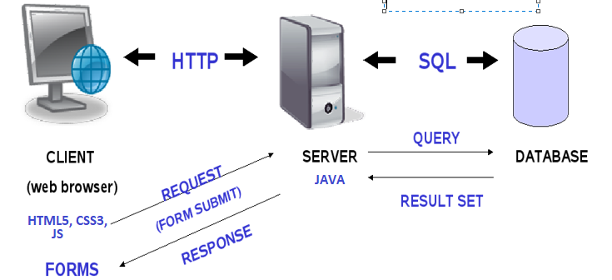

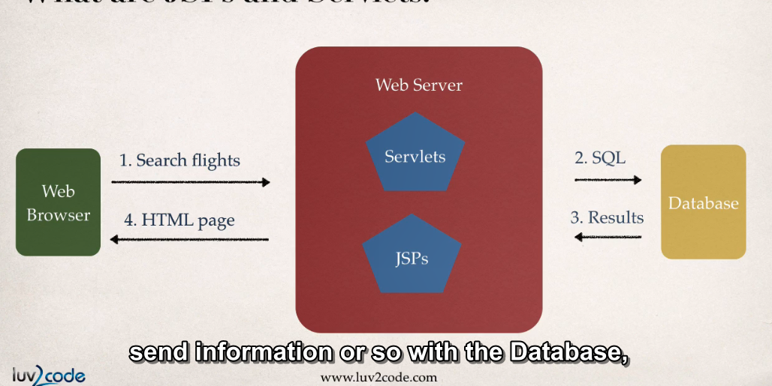

1.1.1.2 Một số khái niệm

Cơ sở dữ liệu: là tên của cơ sở dữ liệu chúng ta muốn sử dụng

- Bảng: Là 1 bảng giá trị nằm trong cơ sở dữ liệu.

- Khóa của bảng:

+ Khóa chính – Primary Key:

Là một hoặc tổ hợp nhiều cột dữ liệu xác định duy nhất trong một bảng, giá trị khóa chính luôn khác NULL.

+ Khóa ngoại - Foreign Key:

Là một trường (*field*) hay một nhóm trường trong một bản ghi (*record*) của một bảng (*table*), trỏ (*point*) đến khóa của một bản ghi khác của một bảng (thường thì hai bảng này khác nhau). Thông thường, khóa ngoại trong một bảng trỏ khóa chính đến khóa  (*primary key*) của một bảng khác.

* Cột là một giá trị nằm trong bảng. Dùng để lưu trữ các trường dữ liệu

**Ví dụ :**

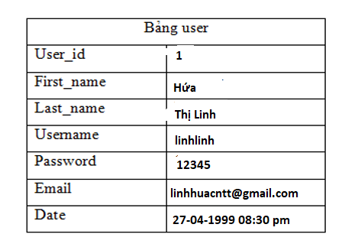

Như vậy ta có thể hiểu như sau:

+ Một cơ sở dữ liệu có thể bao gồm nhiều bảng.

+ Một bảng có thể bao gồm nhiều cột

+ Một cột có thể có hoặc không có những thuộc tính.

* Một số thuật ngữ

+ NULL : Giá trị cho phép rỗng.

+ AUTO_INCREMENT : Cho phép giá trị tăng dần (tự động).

+ UNSIGNED : Phải là số nguyên dương.

+ PRIMARY KEY : Cho phép nó là khóa chính trong bảng.

* Kiểu dữ liệu trong MySQL

+ Việc định nghĩa một cách hợp lý các trường trong một bảng là quan trọng để tối ưu hóa toàn bộ cơ sở dữ liệu.

.+ Các kiểu của trường (hoặc cột) cũng được biết đến như là các kiểu dữ liệu, tức là kiểu dữ liệu sẽ lưu trữ trong các trường đó.

+ Trong MySQL có 9 kiểu dữ liệu cơ bản.

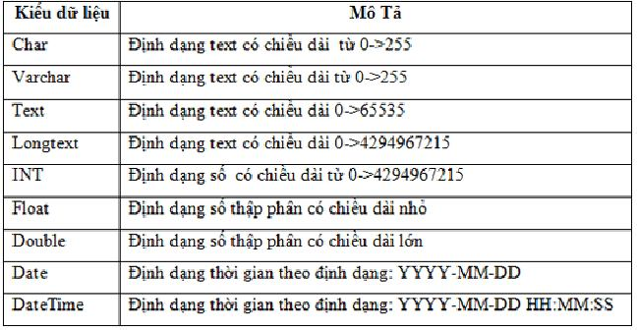

1.1.1.3. Những cú pháp cơ bản

### Tạo một cơ sở dữ liệu:

Câu lệnh: CREATE DATABASE tên_cơ_sở_dữ_liệu.

Cú pháp thoát khỏi cơ sở dữ liệu: Exit.

### Tạo một bảng trong cơ sở dữ liệu

Câu lệnh: CREATE TABLE Tên_bảng (<tên_cột><mô_tả>,…, <tên_cột_n>…<mô_tả_n>).

+ Hiển thị có bao nhiều bảng: Ta dùng câu lệnh SHOW table

+ Hiển thị có bao nhiêu cột trong bảng: Ta dùng câu lệnh: SHOW COLUMNS FORM table.

+ Thêm 1 cột vào bảng:

Câu lệnh: ALTER TABLE Tên_bảng ADD (tên_cột)(thuộc_tính).

* Xóa một bảng trong cơ sở dữ liệu:

Câu lệnh: **DROP TABLE Tên_Bảng.**

### **Đổi tên một bảng trong cơ sở dữ liệu:**

Câu lệnh:RENAME TABLE Tên_ bảng TO Tên_cần đổi;

### Thêm giá trị vào bảng:

Câu lệnh:INSERT INTO Tên_bảng VALUES(Giá_trị_tương_ứng);

### Truy xuất dữ liệu:

### Câu lệnh:SELECT Tên_cột FROMTên_bảng;

### Truy xuất dữ liệu với điều kiện:

Câu lệnh : SELECT Tên_cột FROM Tên_bảng WHERE điều kiện;

#### + Truy xuất dữ liệu và xắp xếp theo trình tự*:*

Câu lệnh: SELECT Tên_cột FROM Tên_bảng WHERE điều kiện (có thể có where hoặc không) ORDER BY Theo quy ước sắp xếp. Trong đó quy ước sắp xếp bao gồm hai thông số là ASC (từ trên xuống dưới), DESC (từ dưới lên trên).

#### + Truy xuất dữ liệu có giới hạn:

Câu lệnh: SELECT Tên_cột FROM Tên_bảng WHERE điều kiện (có thể có wherehoặc không) LIMIT vị trí bắt đầu, số record muốn lấy ra.

### Cập nhật dữ liệu vào bảng:

Câu lệnh: UPDATE Tên_bảng SET Tên_cột=Giá trị mới WHERE (điều kiện). Nếu không có ràng buộc điều kiện, chúng sẽ cập nhật toàn bộ giá trị mới của các record trongbảng.

### Xóa dữ liệu trong bảng:

Câu lệnh: DELETE FROM Tên_bảng WHERE (điều kiện). Nếu không có ràng buộc điều kiện, chúng sẽ xóa toàn bộ giá trị của các record trong bảng.

### Các câu lệnh INNER JOIN, LEFT JOIN:

Giả sử rằng chúng ta sẽ truy vấn dữ liệu từ hai bảng T1 và T2. Sau đây là cú pháp của LEFT JOIN giữa hai bảng:

SELECT T1.c1, T1.c2,... T2.c1,T2.c2FROM T1LEFT JOIN T2 ON T1.c1 = T2.c1...

+ Cú pháp câu lệnh INNER JOIN:

SELECT T1.c1, T1.c2,... T2.c1,T2.c2FROM T1INNER JOIN T2 ON T1.c1 = T2.c1...

1.1.1.4. Cài Đặt Xampp

* Giới thiệu về xampp:



**XAMPP** là viết tắt của Cross-Platform (X), Apache (A), MariaDB (M), PHP (P) và Perl (P). Do XAMPP là bản phân phối Apache đơn giản, gọn nhẹ, nên khá dễ dàng để các nhà phát triển có thể tạo ra một local web server cho mục đích testing và deployment.

Xampp là một chương trình máy chủ ảo Web được tích hợp sẵn Apache, PHP, MySQL, FTP Server, Mail Server và các công cụ như phpmyadmin.

Không như Appserv, Xampp có chương trình quản lý khá tiện lợi, cho phép tự động bật tắt hoặc khởi động lại các dịch vụ máy chủ bất ký lúc nào.

* Download và cài đặt Xampp trong windows :
* Download xampp

+ Truy cập theo địa chỉ :  <http://www.apachefriends.org/>

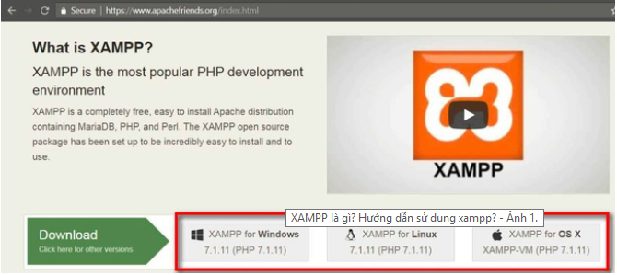

* Cài đặt

+  Tệp XAMPP được tải xuống. Các tập tin exe phải được thực thi, hãy bấm vào tập tin đã được tải về.

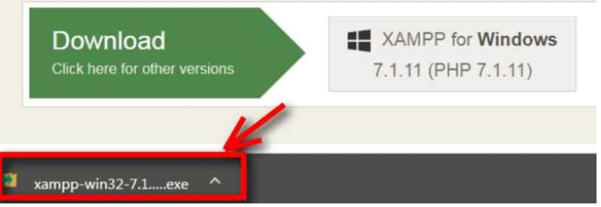

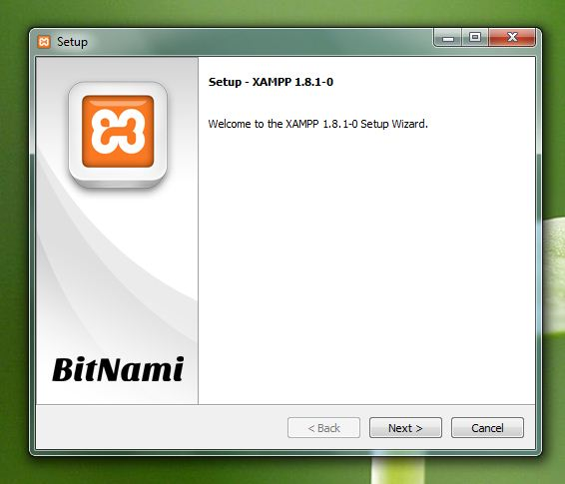

+ Bạn nhấn Next ở màn hình tiếp theo lựa chọn các service kèm theo Xampp

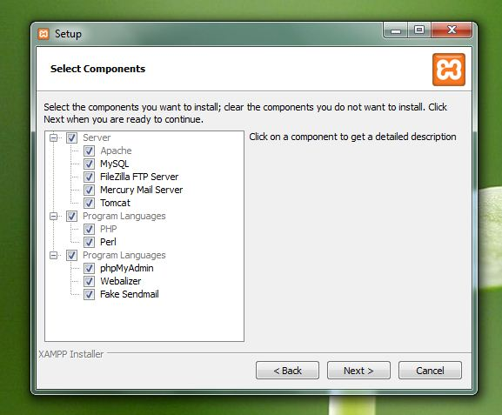

+ Theo mặc định **XAMPP** sẽ được cài đặt theo đường dẫn C:\xampp, bạn có thể thay đổi vị trí lưu vào ổ đĩakhác tùy ý.

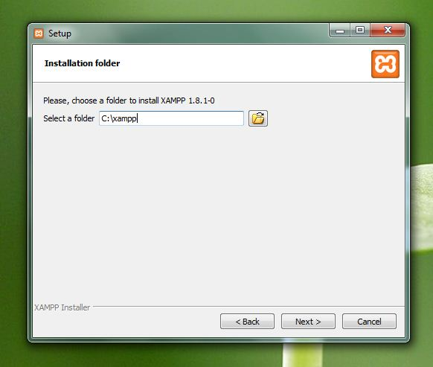

+ Quá trình cài đặt Xampp đang thực thi.

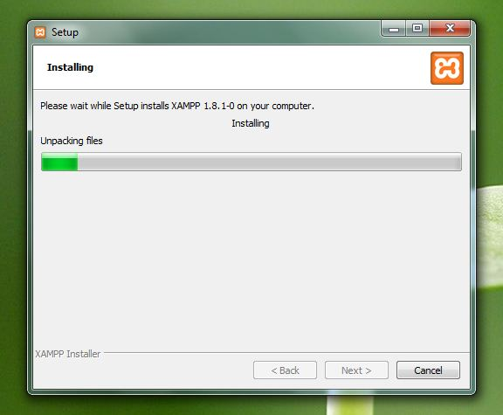

+ Bạn nhấn vào nút Finish kết thúc.

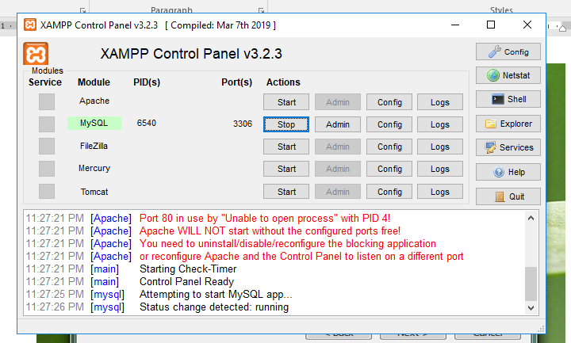

**POST MySQL : 3306**

Sau khi kích hoạt xong, bạn click vào nút Admin bên cạnh nút Star để **tạo Database.** Khi đó, bạn sẽ được đưa tới màn hình quản trị **phpMyAdmin. Hoặc** bạn cũng có thể nhập trực tiếp đường dẫn sau: <http://localhost/phpmyadmin/>

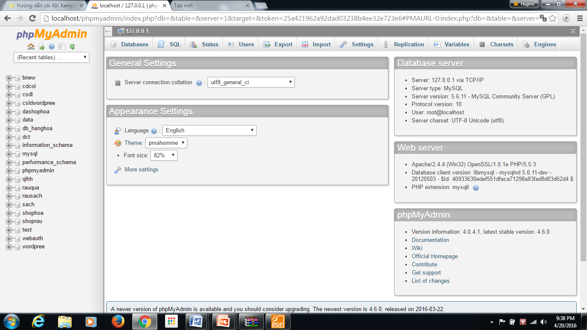

Kích vào chữ database góc trái màng hình trên thanh công cụ để tạo CSDL

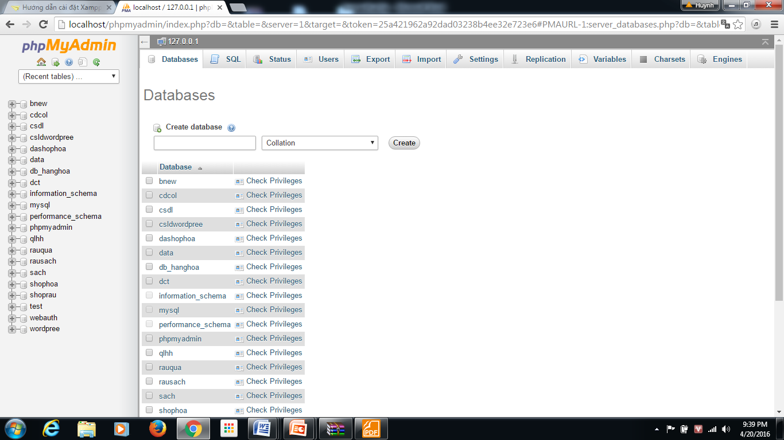

Kết quả tạo thành công database

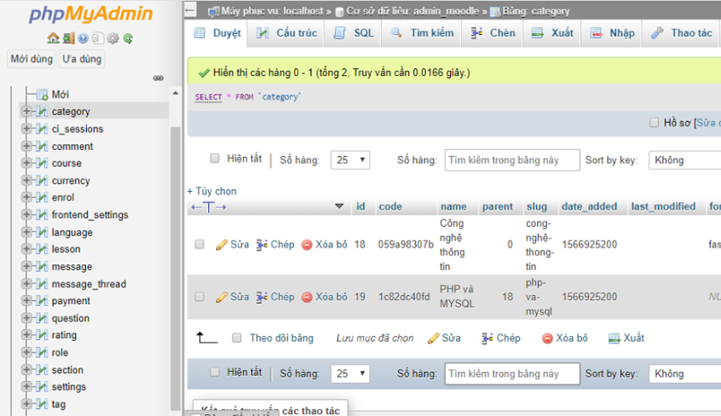

Tạo table data, thêm các thuộc tính cho các table data và ràng buộc dữ liệu

* Chú ý:

+ Cách xuất từ giao diện cấu trúc sang giao diện câu lệnh SQL trong PHP MyAdmin:

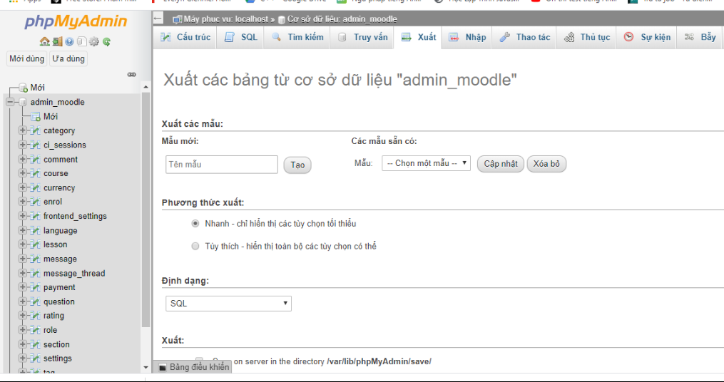

1.1.2Ngôn ngữ lập trình PHP và sử dụng framework Laravel

1.1.1.2 Tổng quan về Ngôn ngữ lập trình PHP

* **PHP: Hypertext Preprocessor** thường được viết tắt thành **PHP** là một [ngôn ngữ lập trình](https://vi.wikipedia.org/wiki/Ng%C3%B4n_ng%E1%BB%AF_l%E1%BA%ADp_tr%C3%ACnh) kịch bản hay một loại [mã lệnh](https://vi.wikipedia.org/w/index.php?title=M%C3%A3_l%E1%BB%87nh&action=edit&redlink=1) chủ yếu được dùng để phát triển các [ứng dụng](https://vi.wikipedia.org/wiki/%E1%BB%A8ng_d%E1%BB%A5ng_web) viết cho máy chủ, [mã nguồn mở](https://vi.wikipedia.org/wiki/Ph%E1%BA%A7n_m%E1%BB%81m_ngu%E1%BB%93n_m%E1%BB%9F), dùng cho mục đích tổng quát. Nó rất thích hợp với [web](https://vi.wikipedia.org/wiki/Internet) và có thể dễ dàng nhúng vào trang [HTML](https://vi.wikipedia.org/wiki/HTML). Do được tối ưu hóa cho các [ứng dụng web](https://vi.wikipedia.org/wiki/%E1%BB%A8ng_d%E1%BB%A5ng_web), tốc độ nhanh, nhỏ gọn, cú pháp giống [C](https://vi.wikipedia.org/wiki/C_(ng%C3%B4n_ng%E1%BB%AF_l%E1%BA%ADp_tr%C3%ACnh)) và [Java](https://vi.wikipedia.org/wiki/Java_(ng%C3%B4n_ng%E1%BB%AF_l%E1%BA%ADp_tr%C3%ACnh)), dễ học và thời gian xây dựng sản phẩm tương đối ngắn hơn so với các ngôn ngữ khác nên PHP đã nhanh chóng trở thành một [ngôn ngữ lập trình](https://vi.wikipedia.org/wiki/Ng%C3%B4n_ng%E1%BB%AF_l%E1%BA%ADp_tr%C3%ACnh) web phổ biến nhất thế giới.
* **Lịch sử phát triển**
* PHP được phát triển từ một sản phẩm có tên là PHP/FI. PHP/FI do Rasmus Lerdorf tạo ra năm 1995. Nó được viết bằng C các bạn nhé. Và nó được sửa lại lần nữa năm 1997. Đó là thời kỳ bắt đầu của PHP đầy khó khăn.
* PHP 3.0: Được Andi Gutmans và Zeev Suraski tạo ra năm 1997 sau khi viết lại hoàn toàn bộ mã nguồn trước đó. Lý do chính mà họ đã tạo ra phiên bản này là do họ nhận thấy PHP/FI 2.0 hết sức yếu kém trong việc phát triển các ứng dụng thương mại điện tử. PHP 3.0 như là phiên bản thế hệ kế tiếp của PHP/FI 2.0, và chấm dứt phát triển PHP/FI 2.0.PHP 3.0 cung cấp cho người dùng cuối một cơ sở hạ tầng chặt chẽ dùng cho nhiều cơ sở dữ liệu, giao thức và API khác nhau.Cho phép người dùng có thể mở rộng theo modul.  
  => Chính điều này làm cho PHP3 thành công so với PHP2. Lúc này họ chính thức đặt tên ngắn gọn là 'PHP' ( Hypertext Preprocessor ).
* PHP4: Được công bố năm 2000 tốc độ xử lý được cải thiện rất nhiều, PHP 4.0 đem đến các tính năng chủ yếu khác gồm có sự hỗ trợ nhiều máy chủ Web hơn, hỗ trợ phiên làm việc HTTP, tạo bộ đệm thông tin đầu ra, nhiều cách xử lý thông tin người sử dụng nhập vào bảo mật hơn và cung cấp một vài các cấu trúc ngôn ngữ mới. Với PHP 4, số nhà phát triển dùng PHP đã lên đến hàng trăm nghìn và hàng triệu site đã công bố cài đặt PHP, chiếm khoảng 20% số tên miền trên mạng Internet. Nhóm phát triển PHP cũng đã lên tới con số hàng nghìn người và nhiều nghìn người khác tham gia vào các dự án có liên quan đến PHP như PEAR, PECL và tài liệu kĩ thuật cho PHP.
* PHP5: Bản chính thức đã ra mắt ngày 13 tháng 7 năm 2004 sau một chuỗi khá dài các bản kiểm tra thử bao gồm Beta 4, RC 1, RC2, RC3. Mặc dù coi đây là phiên bản sản xuất đầu tiên nhưng PHP 5.0 vẫn còn một số lỗi trong đó đáng kể là lỗi xác thực HTTP.
* PHP6: Hiện nay phiên bản tiếp theo của PHP đang được phát triển, PHP 6 bản sử dụng thử đã có thể được download tại địa chỉ snaps.php.net. Phiên bản PHP 6 được kỳ vọng sẽ lấp đầy những khiếm khuyết của PHP ở phiên bản hiện tại.
* **Đặc điểm PHP**
  + PHP rất đơn giản và dễ sử dụng.
  + PHP có thể kết nối cơ sở dữ liệu hiệu quả và giúp quá trình tải ứng dụng nhanh hơn.
  + PHP sẽ bảo mật hơn nếu sử dụng các Framwork.
  + Nó quen thuộc hơn đối với các nhà phát triển và hỗ trợ trực tuyến đang được cung cấp cho người mới bắt đầu.
  + PHP có khả năng tích hợp linh hoạt với các ngôn ngữ lập trình khác
  + PHP là nguồn mở và miễn phí.
  + PHP rất nhẹ và có nhiều Framework có sẵn để lập trình website.
  + PHP giúp cho quá trình phát triển website trở nên nhanh hơn.
* **Ưu điểm, nhược điểm**

1. **Ưu điểm**

* Ưu điểm quan trọng nhất của PHP chính là nguồn mở và miễn phí. Nó có thể được tải xuống bất cứ nơi nào. Sẵn sàng để sử dụng cho việc phát triển các ứng dụng web.
* Nó là nền tảng độc lập. Các ứng dụng dựa trên PHP có thể chạy trên mọi hệ điều hành như UNIX, Linux và Windows, v.v.
* Ứng dụng dựa trên PHP có thể dễ dàng được tải và kết nối với cơ sở dữ liệu. Nó chủ yếu được sử dụng vì tốc độ tải nhanh hơn trên Internet chậm và trong nhiều trường hợp, PHP có tốc độ cao hơn với nhiều ngôn ngữ lập trình khác.
* PHP là dễ học cho người mới bắt đầu, nó cũng đơn giản và dễ sử dụng. Nếu một người biết lập trình C căn bản thì có thể dễ dàng học và làm việc với PHP.
* Nó ổn định hơn từ nhiều năm với sự giúp đỡ của việc cung cấp hỗ trợ liên tục cho các phiên bản khác nhau. Từ phiên bản 5 trở lên PHP đã hỗ trợ thêm các đặc tính về Lập trình hướng đối tượng OOP
* Lập trình web với PHP có ưu điểm là code ngắn, cấu trúc đơn giản. Điều này cũng giúp dễ dàng quản lý mã nguồn hơn.
* PHP hỗ trợ nhiều thư viện mạnh mẽ để dễ dàng mô-đun chức năng cho việc biểu diễn dữ liệu.
* Các mô-đun kết nối cơ sở dữ liệu được tích hợp sẵn trong PHP. Từ đó giảm công sức và thời gian để phát triển website.

**2.Nhược điểm**

* Bản thân PHP không an toàn như nhiều ngôn ngữ khác. (Vì thế các dự án cần đề cao tính bảo mật thì không sử dụng PHP)
* PHP không phù hợp cho các ứng dụng web cần xử lý nội dung lớn
* PHP là kiểu Weak type (Không chặt chẽ như Java) nên có thể dẫn đến dữ liệu và thông tin không chính xác cho người dùng.
* Việc sử dụng nhiều tính năng của các Famework PHP có thể làm hiệu suất của trang web bị kém đi.

Chú ý:

* Một số tính chất của file PHP
  + - Các file PHP trả về kết quả cho trình duyệt là một trang thuần HTML.
    - Các file PHP có thể chứa văn bản ( Text ), các thẻ HTML ( HTML tags ) và đoạn mã kịch bản ( Script ).
    - Các file PHP có phần mở rộng là: .php, .php3, .phpml.
    - Từ phiên bản 4.0 trở về sau mới hỗ trợ session.
* Cách chạy mã lệnh PHP

Để chạy được mã lệnh PHP chúng ta cần phải có môi trường server. Vì PHP là ngôn ngữ làm việc trên server. Để tạo ra môi trường server thì cách tốt nhất và nhanh nhất chúng ta nên sử dụng gói cài đặt Xampp. Xampp là gói cài đặt đã tích hợp săn apache, MySQL và PH

## [Codeigniter Framework](https://blog.webico.vn/codeigniter-framework-la-gi-tong-quan-ve-codeigniter-framework/) là gì?

Codeigniter Framework là một trong các Framework được sử dụng để thiết kế web. Tuy ít phổ biến hơn các framework khác nhưng nếu nói về hiệu quả, Codeigniter vẫn có đủ khả năng đáp ứng các nhu cầu cơ bản về một website chất lượng, chuyên nghiệp trong nhiều lĩnh vực.

### ****Những ưu điểm của****[Codeigniter Framework](https://blog.webico.vn/codeigniter-framework-la-gi-tong-quan-ve-codeigniter-framework/)

**Footprint nhỏ:**Dung lượng CodeIgniter 3 chỉ tốn 2MB khi download, bao gồm cả file cài đặt lẫn hướng dẫn sử dụng.

**Hướng dẫn sử dụng rõ ràng, dễ hiểu:** Hướng dẫn sử dụng CodeIgniter được đính kèm trong file tải xuống. Nó bao gồm phần giới thiệu, hướng dẫn, một số hướng dẫn “Làm thế nào để…”, và tài liệu tham khảo cho các lập trình viên hoàn thiện website của mình.

**Khả năng tương thích với lưu trữ chuẩn:** CodeIgniter 3 chỉ cần PHP 5.3.7, và có thể hoạt động tương thích với hầu hết các hosting chia sẻ hoặc hosting riêng. Nhiều ứng dụng web cần một cơ sở dữ liệu, và CodeIgniter cũng hỗ trợ phổ biến nhất, bao gồm cả MySQL.

**Được thiết kế theo mô hình Model-View-Controller:**Mô hình MVC giúp tách thành phần hiển thị giao diện và xử lý của một phần mềm thành các phần độc lập, từ đó giúp cho việc thiết kế, xử lý và bảo trì mã nguồn dễ dàng hơn.

**Hệ thống thư viện đa dạng:**CodeIgniter cung cấp các thư viện phục vụ cho những tác vụ thường gặp nhất trong lập trình web, chẳng hạn như truy cập cơ sở dữ liệu, gửi email, kiểm tra dữ liệu, xử lí hình ảnh…

**Cấu hình gần như bằng không:**Phần lớn cấu hình CodeIgniter được thực hiện theo quy ước, ví dụ như đặt mô hình trong một “mô hình” thư mục. Bên cạnh đó còn có một số tùy chọn cấu hình có sẵn, thông qua các tập lệnh trong thư mục “config”.

**Tốc độ nhanh:**CodeIgniter được đánh giá là một PHP framework có tốc độ nhanh chóng. Một server bình thường có thể đáp ứng được hàng triệu truy cập / ngày.

**Miễn phí:**CodeIgniter được phát hành dưới giấy phép Apache/BSD mở rộng, cho phép người dùng tự do thay đổi, phát triển và phân phối mã nguồn mở này theo sự sáng tạo của bản thân.

**Hỗ trợ SEO:** Cấu trúc URL của CodeIgniter rất thân thiện với các công cụ tìm kiếm. Điều này nghiễm nhiên giúp cho website của bạn tăng thứ hạng nhanh hơn mà không cần phải đầu tư quá nhiều phần mềm hay công cụ.

**Bảo mật hệ thống:**Cơ chế kiểm tra dữ liệu chặt chẽ, ngăn ngừa XSS và SQL Injection của CodeIgniter giúp giảm thiểu các nguy cơ xâm nhập, làm hại đến hệ thống

* 1. Tổng quan về HTML5/CSS3/JS
     1. Sơ lược về HTML

HTML (tiếng Anh, viết tắt cho HyperText Markup Language, hay là "Ngôn ngữ Đánh dấu Siêu văn bản") là một ngôn ngữ đánh dấu được thiết kế ra để tạo nên các trang web với các mẩu thông tin được trình bày trên World Wide Web. HTML được định nghĩa như là một ứng dụng đơn giản của SGML và được sử dụng trong các tổ chức cần đến các yêu cầu xuất bản phức tạp. HTML đã trở thành một chuẩn Internet do tổ chức World Wide Web Consortium (W3C) duy trì. Phiên bản chính thức mới nhất của HTML là HTML 4.01 (1999). Sau đó, các nhà phát triển đã thay thế nó bằng XHTML. Hiện nay, HTML đang được phát triển tiếp với phiên bản HTML5 hứa hẹn mang lại diện mạo mới cho Web.

HTML không phải là ngôn ngữ lập trình, nó là ngôn ngữ trình bày.

* Cấu trúc cở bản và các câu lệnh của HTML

<!DOCTYPE HTML PUBLIC "-//W3C//DTD HTML 4.01 Transitional//EN" "http://www.w3.org/TR/html4/loose.dtd">

<html>

<head>

<title> New Document </title>

<meta name="Generator" content="EditPlus">

<meta name="Author" content="">

<meta name="Keywords" content="">

<meta name="Description" content="">

</head>

<body>

</body>

</html>

* Các thẻ cơ bản hay sữ dụng trong HTML

+ <div> : Xác định một phân chia khu vực hay một vùng trong văn bản.

+ [<h1> tới <h6>](http://hocwebchuan.com/reference/tag/tag_hx.php): Xác định tiêu đề html.

+ [<img >](http://hocwebchuan.com/reference/tag/tag_img.php): Hiển thị một image.

+ [<input >](http://hocwebchuan.com/reference/tag/tag_input.php): Xác định một điều khiển nhập.

+ [<label>](http://hocwebchuan.com/reference/tag/tag_label.php): Tạo một nhãn cho thành phần input.

+ [<button>](http://hocwebchuan.com/reference/tag/tag_button.php): Xác định một button.

+ [<hr >](http://hocwebchuan.com/reference/tag/tag_hr.php): Tạo một đường ngang.

+ [<i>](http://hocwebchuan.com/reference/tag/tag_font_style.php): Hiển thị chữ in nghiên.

+ [<li>](http://hocwebchuan.com/reference/tag/tag_li.php): Xác định danh sách item.

+ **<ul>:**Định nghĩa một danh sách không có thứ tự.

+ **<ol>:**Định nghĩa một danh sách có thứ tự.

+ **<a>:**Định nghĩa một đường liên kết link tới trang khác.

+ **<b>:**Định nghĩa một từ được in đậm.

**+ <u>:**Định nghĩa một từ được gạch chân.

+ <br> : Thẻ xuống dòng.

**+ <span>:**Định nghĩa một khối văn bản.

* Form, Frame, Table

+ Form: Tag <form> được dùng để tạo một "biểu mẫu" HTML cho người dùng,được dùng để truyền dữ liệu lên máy chủ.Tag <form> không nên dùng để điều khiển layout.

Cấu trúc: Trong <form> bắt buộc phải có tham số [action](http://hocwebchuan.com/reference/tag/tag_form.php#requireAttr).

<form action=""></form> một <form> có thể chứa thành phần <input>, <select>, <texarea>, <fieldset>, <legend>, <label>, có thể chứa các tag khác.

Ví dụ: <form action="#">  
<ul>  
<li>Họ tên: <input type="text" size="30" /></li>  
<li>Email: <input type="text" size="30" /></li>  
<li>Ngày sinh: <input type="text" size="10" /></li>  
</ul>  
<p><input type="submit" value="Gửi" /></p>  
</form>

+ Frame:  <frame > định nghĩa một cửa sổ riêng (khung - frame) trong một [<frameset>](http://hocwebchuan.com/reference/tag/tag_frameset.php).

Cấu trúc: tag <frame> đươc viết bên trong thành phần <frameset>

<html>

<frameset>

<frame src = "frame.html"></frame>  
</frameset >

</html>

+ Table: Tag <table> dùng để tạo một bảng trong html

<tr> xác định hàng của table.

<th> xác định phần tử tiêu đề của table.

<td> xác định phần tử nội dung của table.

* + 1. Sơ lược về CSS

CSS (Cascading Style Sheet) được dùng để miêu tả cách trình bày tài liệu viết bằng ngôn ngữ HTML và XHTML. Ngoài ra CSS còn có thể dùng cho XML, SVG, XUL. Các đặc điểm kỹ thuật của CSS được quy định bởi World Wide Web Consortium (W3C). CSS góp phần làm cho định dạng của các trang web trở nên phong phú và đa dạng hơn. Do đó việc tìm hiểu CSS và HTML luôn đi kề nhau. Bài viết đầu tiên này sẽ giới thiệu sơ lược về CSS để chúng ta có được cái nhìn tổng quan nhất về CSS (tập tin định kiểu theo tầng).

* Các cú pháp trong CSS

Một cú pháp của CSS có hai phần: Một sector, và một hay nhiều declaration

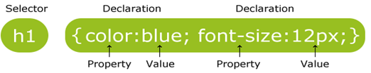

* Sector là phần tử thông thường của HTML mà bạn muốn chỉnh style.
* Mỗi một Declaration bao gồm 1 thuộc tính (property) và 1 giá trị (value):  Property là thuộc tính phong cách mà bạn muốn thay đổi, mỗi một property có một giá trị (value).

Ví dụ: p {color:red;text-align:center;}, p{color:red;text-align:center;}

* + 1. Sơ lược về Js ( JavaScrip )

JavaScript (viết tắt là "js") là một ngôn ngữ lập trình mang đầy đủ tính năng của một ngôn ngữ lập trình động mà khi nó được áp dụng vào một tài liệu HTML, nó có thể đem lại khả năng tương tác động trên các trang web. Cha đẻ của ngôn ngữ này là Brendan Eich, đồng sáng lập dự án Mozilla, quỹ Mozilla, và tập đoàn Mozilla.

Bản thân Javascript là một ngôn ngữ linh động. Các nhà phát triển đã viết ra một số lượng lớn các công cụ thuộc top của core Javascript, mở ra một lượng lớn tính năng bổ sung với ít nỗ lực nhất. Nó bao gồm:

* Giao diện lập trình ứng dụng trên trình duyệt (API) — Các API được xây dựng bên trong các trình duyệt web, cung cấp tính năng như tạo HTML động, cài đặt CSS, thu tập và điều khiển video trực tiếp từ webcam của người dùng hoặc sinh ra đồ dọa 3D và các mẫu audio.
* Các API bên thứ ba cho phép nhà phát triển kết hợp tính năng trong website của họ từ người cung cấp nội dung khác chẳng hạn như Twitter hay Facebook.
* Từ các framework và thư viện bên thứ ba bạn có thể áp dụng tới tài liệu HTML của bạn, cho phép bạn nhanh chóng xây dựng được các trang web và các ứng dụng.

**Một vài khái niệm cơ bản :**

* **Biến**
* Biến là các thùng chứa các giá trị bên trong. Bạn có thể bắt đầu khai báo một biến với từ khoá var theo sau bởi tên biến.



* Sau khi khai báo biến, bạn có thể gán giá trị cho nó:

myVariable = 'Bob';

* Bạn có thể thực hiện cả hai phép toán này trong cùng một dòng nếu muốn:

var myVariable = 'Bob';

* Bạn có thể lấy ra giá trị chỉ bằng cách gọi tên biến:

myVariable;

* Sau khi gán giá trị cho biến, bạn có thể thay đổi giá trị của nó:

var myVariable = 'Bob';

myVariable = 'Steve';

**+ Mỗi biến có kiểu dữ liệu khác nhau:**

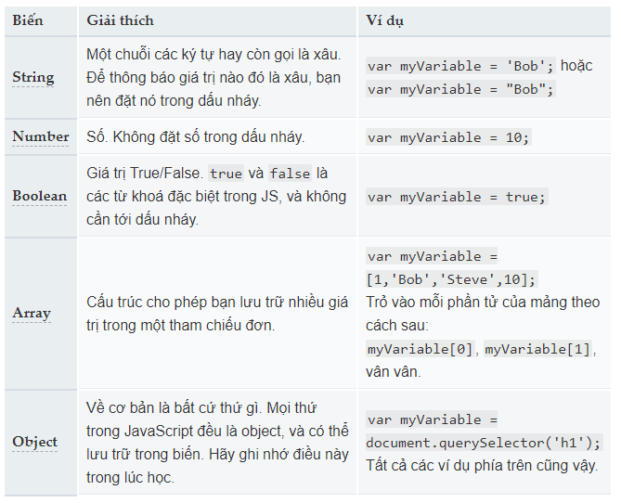

* **Toán tử:** là ký hiệu toán học mà tạo ra kết quả dựa trên hai giá trị (hoặc biến).

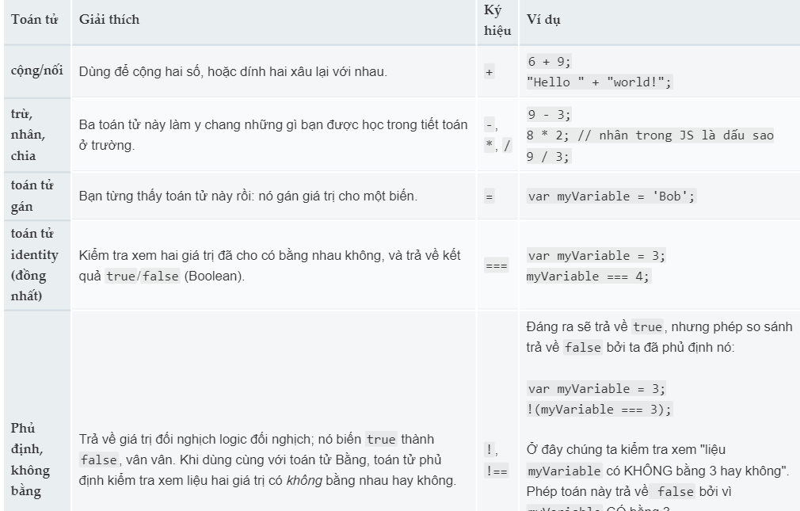

* **Hàm:**  là một cách để đóng gói tính năng mà bạn muốn tái sử dụng. Khi cần thực thi thủ tục nào đó, bạn chỉ cần gọi hàm, với tên hàm là đủ, thay vì phải viết lại cả đoạn code loằng ngoằng.

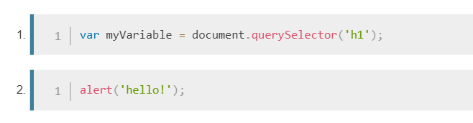

* **Sự kiện**
* Tương tác thực trên website cần sự kiện. Đây là những cấu trúc mã nguồn lắng nghe những thứ xảy ra trong trình duyệt và chạy mã tương ứng. Ví dụ gần gũi nhất là sự kiện click, sẽ nổ ra trên trình duyệt khi bạn bấm vào gì đó bằng con chuột của mình. Để dễ hiểu, nhập đoạn code sau vào console của bạn, rồi click vào trang đang mở:

document.querySelector('html').onclick = function() {

alert('Ouch! Stop poking me!');}

* Có nhiều cách để gắn sự kiện cho một phần tử. Ở đây ta chọn phần tử HTML, cài đặt thuộc tính xử lý [onclick](https://developer.mozilla.org/en-US/docs/Web/API/GlobalEventHandlers.onclick) cho nó thành hàm không tên, mang theo đoạn code mà ta muốn sự kiện click event chạy.
* Hãy nhớ rằng

document.querySelector('html').onclick = function() {};

tương tự với

var myHTML = document.querySelector('html');

myHTML.onclick = function() {};

Chỉ ngắn hơn thôi.

Chương 2: PHÂN TÍCH VÀ THIẾT KẾ HỆ THỐNG

2.1. Giới thiệu bài toán

Hiện nay, nhu cầu tìm việc làm của người ứng tuyển và nhà tuyển dụng tại nhiều nơi là rất lớn, tuy nhiên trên thực tế không phải lúc nào người tìm việc cũng nhanh chóng tìm được việc làm và nhà tuyển dụng cũng nhanh chóng tìm được các ứng viên phù hợp điều đó dẫn đến có những nơi thiếu nguồn nhân lực có trầm trọng cũng như tình trạng thất nghiệp lại lên đến mức báo động. Bài toán đặt ra là cần phải có một nơi gọi là cầu nối nhằm kết nối hai đối tượng này lại với nhau.

2.2. Khảo sát

Để có được một trang web đảm bảo chất lượng và hoàn thiện tôi đã thực hiện khảo sát và tham khảo một số trang website tìm việc để từ đó giúp cho việc hoàn thiện sản phẩm tốt hơn.

## Các trang web tham khảo :Vietnamworks, Careerbuilder, Tìm việc nhanh, ITViec

## Về mặt tổng thể đối với một website tìm việc cần đảm bảo những chức năng cơ bản sau:

## Trang dành cho nhà tuyển dụng :

## + Giới thiệu sơ lược về công ty

## + Lịch sử hình thành

## + Các công việc đăng tuyển

## Đăng tin tuyển dụng (Dành cho nhà tuyển dụng)

## + Tiêu đề tin

## + Số lượng tuyển

## + Lĩnh vưc, ngành nghề

## + …

## (Các thông tin cơ bản nhất của một tin tuyển dụng)

## Thư mời tuyển dụng :Chức năng cho phép nhà tuyển dụng gửi thư mời phỏng vấn trực tiếp cho ứng viên, thư mời này tự động gửi qua email

## Làm mới tin : Cho phép nhà tuyển dụng cập nhật tin tuyển dụng nhảy lên trang chủ hằng ngày

## Tạo hồ sơ cho ứng viên : Cho phép ứng viên đăng tải

## + Thông tin cá nhân

## + Trình độ chuyên môn

## + Kinh nghiệm chuyên môn

## + Mức lương mong muốn

## + Mẫu tuyển dụng

## Bộ lọc tìm kiếm nâng cao

## + Kiếm theo khu vực

## + Tên công việc

## + Tên công ty đang có tuyển dụng

## +Theo mức lương và các yêu cầu cơ bản về đãi ngộ

## Chức năng đăng kí nhận tin

## Thống kê

## Quản lí thành viên : Phân cấp thành viên quản trị như Admin, Mod, User…

## Quản lí nhà tuyển dụng

## Tư vấn hỏi đáp

## Chức năng hiển thị nhà tuyển dụng hàng đầu

## Hỗ trực tuyến

## Liên kết mạng xã hội

## Blogs/Tin tức.

## Kết luận: Từ việc tham khảo các trang web tìm việc đã giúp tôi định hình được cấu trúc cơ bản của một trang website tìm việc thông minh.Những chức năng của của người tìm việc và nhà tuyển dụng là cực kì quan trọng nó ảnh hưởng đến sự kết nối của hai nhóm đối tượng này, ngoài ra một trang web tìm việc phải có một giao diện dễ nhìn, dễ sử dụng, đơn giản.

2.3. Phân tích hệ thống

2.3.1. Mô tả hệ thống

2.3.1.1. Hoạt động của web tìm việc

## - Khi một người dùng truy cập vào website (Chưa đăng kí/đăng nhâp) chỉ có thể xem được một số thông tin cơ bản của trang chủ và một số điều lệ của website và một vài blog chia sẽ về trang web và sẽ hiển thị form đăng kí nếu bạn muốn tìm việc hay bạn là một công ty muốn đăng bài tuyển dụng thì phải đăng kí vào form này và lựa chọ là thuộc nhóm đối tượng nào. Hoặc chỉ muốn xem các thông tin tuyển dụng, tìm kiếm thông tin tuyển dụng hay chỉ là đưa ra những bình luận đánh giá website thì họ cũng phải thực hiện đăng nhập, nếu không có tài khoản thì phải đăng kí tài khoản.

## - Khi bạn đăng nhập với tư cách là người tìm việc thì bạn có thể tìm được những thông tin cơ bản về công ty mà bạn muốn cũng như thông tin tuyển dụng của công ty đó và website còn hỗ trợ cho bạn tìm theo tên công ty, theo ngành nghề, theo khu vực, theo ngôn ngữ, theo địa chỉ gần bạn nhất, theo chức vụ, mức lương. Khi bạn nhấn nút tìm kiếm, website sẽ tổng hợp và gợi ý những thông tin mới nhât, chính xác nhất cho bạn những thông tin bạn cần. Và điều đặc biệt bạn có thể nộp hồ sơ online. Để có thể nộp hồ sơ online thì bạn cần có một CV cho riêng bạn. Vậy làm sao để có thể tạo một CV hay ấn tượng cho mình, điều này bạn không cần bận tâm website sẽ giúp bạn có thể thực hiện một cách dễ dàng. Khi tạo CV website sẽ cho bạn những gợi ý một số giao diện CV đẹp mắt ngoài ra còn có những CV hay mẫu cho bạn tham khảo.Khi bạn đã tạo CV thì CV của bạn sẽ được lưu vào Database của hệ thống, và chỉ có bạn mới được sữa những thông tin trong CV và người dùng admin và công ty bạn nộp hồ sơ có thể xem một số thông tin cơ bản về bạn từ CV xong những thông tin mang tính cá nhân sẽ được mã hóa nhằm bảo mật thông tin tuy nhiên người dùng admin có quyền xóa đi CV của bạn ra khỏi hệ thống. Đó là về CV, trở lại vấn đề nộp hồ sơ online, tại mỗi tin tuyển dụng của từng công ty cụ thể tại từng vị trí cụ thể sẽ có nơi bấm chọn ứng tuyển, khi bấm chọn sẽ xuất hiện một bài test nhỏ kiểm tra về kỹ năng và kiến thức cơ bản về chuyên ngành cho vị trí cần tuyển. Nếu bạn vượt qua thì CV của bạn sẽ được lưu vào trong kho hồ sơ của công ty đó, sau 3-5 ngày công ty sẽ phản hồi bàng cách gửi mail hay qua điện thoại tùy thuộc bạn lựa chọ thiết bị phản hồi.(Điểm chú ý bạn đặc biệt cần quan tâm đó là không phải mọi CV của người tìm việc tạo ra đều được lưu vào hệ thống điều này sẽ được nói cụ thể sau)

## - Khi đăng nhập với tư cách là công ty hay nhà tuyển dụng thì phải phải cập nhật chính xác về thông tin công ty hay tổ chức, cá nhân đó hoạt động là hợp pháp (phải có giấy xác nhân). Khi đã được xác nhận, thì có thể tạo bài đăng thông tin tuyển dụng, mỗi bài đăng khi đăng sẽ được kiểm tra bằng hệ thống của website sau đó sẽ được công khai và lưu vào hệ thống bài đăng của website và được phân cấp theo mức độ. Trong mỗi bài dăng cần yêu cầu cần có những thông tin chính xác về vị trí tuyển dụng, về ngành nghề ….và phải có mức lương cho cụ thể cho từng vị trí ngoài ra còn có thời gian tuyển dụng cụ thể. Mọi bài đăng của các công ty phải được cập nhật liên tục. Khi thời gian tuyển dụng trong bài đăng hết hạn thì bài đăng đó sẽ bị xóa, tuy nhiên trước khi hệ thống xóa sẽ gửi cho thông báo nếu khi chưa tuyển đủ thì có thể gia hạn thêm thời gian và bài đăng sẽ được cập nhật lại và cũng có những trường hợp tuyển đủ vị trí trước thời hạn thì chỉ cần nhấn nút xóa bài đăng hệ thống bài đăng đó ra khỏi cơ sở dữ liệu. Điều đặc biệt của website ở chỗ là không chỉ người tìm việc mới được tìm đến nhà tuyển dụng mà ngược lại chính nhà tuyển dụng vẫn có thể tìm đến các ứng viên và gửi lời mời ứng tuyển đến họ bằng cách vào hệ thống CV của website để xem là lấy thông tin (Chú ý đối với nhà tuyển dụng khi vào database CV của hệ thống sẽ bị giới hạn quyền hạn chỉ có thể xem 1 số thông tin cơ bản không thể sữa, xóa, cập nhật hay bất kì các hành động thay đổi dữ liệu) và gửi lời mời, đến ứng viên đã chọn.

## - Khi đăng nhập với tư cách là Admin thì có thể quản lý các chức năng cơ bản của nhà tuyển dụng cũng như người dùng dựa trên một tiêu chuẩn nhất định

2.3.1.2. Yêu cầu về chức năng

## - Website phải có đầy đủ các chức năng dành cho khách, người tìm việc, nhà tuyển dụng và admin

## - Các chức năng dành cho người dùng : Đăng nhập, đăng ký, tạo/đăng tin tuyển dụng, gửi thư mời, làm mới tin, tạo hồ sơ, tìm kiếm nâng cao, tư vấn hỏi đáp, thống kê, báo cáo, liên hệ…

## - Các chức năng dành cho admin : Đăng nhập, thêm / xóa người dùng, yêu cầu cập nhật tin của người dùng, thêm, sữa, xóa trang chủ, tư vấn hỏi đáp, đặt banner quảng cáo, liên kết các website, cho phép hiển thị các nhà tuyển dụng hàng đầu, các bài chia sẽ hay, hỗ trợ trực tuyến, liên kết mạng xã hội, blogs/tin tức, …

2.3.1.3. Yêu cầu phi chức năng

## - Giao diện đẹp mắt, thân thiện với người dùng.

## - Hệ thống xử lý nhanh, ít bị sự cố

## - An toàn và bảo mật thông tin

## - Có tính tương thích cao

## - Tốc độ truy cập phải đảm bảo tốc độ truy cập nhiều người dùng truy cập vào

2.3.1.4. Bảng DEMO các yêu cầu chức năng

|  |  |  |
| --- | --- | --- |
| STT | Chức năng | Mô tả |
| 01 | Module giới thiệu công ty | * Giới thiệu chung về đơn vị chủ quản của website Tuyển dụng _ Việc làm * Mục đích, chức năng chính của website * Nội dung hiển thị dạng bài viết, có thể chèn hình ảnh hay video minh họa * Không giới hạn các phân mục |
| 02 | Module Ứng viên  (Người tìm việc) | * Chức năng này sử dụng public, cho phép khách vào website có thể đăng kí hồ sơ tuyển dụng (Tạo CV) * Thống kế danh sách các ứng viên đã đăng kí của website và lưu vào database của hệ thống website * Cho phép đăng kí trở thành ứng viên * Thông tin đăng kí theo mẫu do khách hàng cung cấp * Xác nhận tài khoản đăng ký bằng e-mail đã đăng ký * Cho phép tìm kiếm thông tin việc làm theo yêu cầu * Cho phép xem thông tin của nhà tuyển dụng * Quản lý danh sách những hồ sơ dự tuyển online * Tạo hồ sơ dự tuyển * Theo dõi thông tin nhà tuyển dụng đang quan tâm đến hồ sơ dự tuyển cảu mình * Thay đổi thông tin cá nhân * Thay đổi mật khẩu |
| 03 | Module Nhà tuyển dụng | * Chức năng này sử dụng public, cho phép khách vào website có thể đăng ký là nhà tuyển dụng. * Phần giao tiếp (Những trang ngời của website) * Cho phép đăng ký là nhà tuyển dụng * Thông tin đăng ký theo mẫu do khách hàng cung cấp * Có yêu cầu kích hoạt bằng e-mail đã đăng ký * Cho phép tìm kiếm thông tin hồ sơ tuyển dụng * Cho phép xem thông tin ứng viên dự tuyển * Phần tiện ích (Những chức năng sau khi đăng nhập) * Cho phép tạo thông tin việc làm (Bài đăng ) * Thông tin việc làm theo mẫu do khách hàng cung cấp * Quản lý thông tin việc làm * Thay đổi thông tin đã đăng ký * Thay đổi mật khẩu * Tải hình ảnh / logo * Đặt / hủy theo dõi vào những hồ sơ quan tâm   //Nội dung hiển thị dưới dạng bài viết |
| 04 | Module Việc làm | * Hiển thị danh sách những việc làm đã đăng * Cấp cấp công cụ tìm kiếm việc làm theo yêu cầu * Tiêu chí tiềm kiếm và hiển thị do khách hàng cung cấp   //Nội dung hiển thị dưới dạng bài viết |
| 05 | Module Thông tin đào tạo | * Giao diện * Trình bày những thông tin khóa đào tạo mới nhất * Trình bày những khóa đào tạo nổi bật * Trình bày những đối tác / đơn vị đào tạo nổi bật * Trình bày những đối tác / đơn vị đào tạo mới nhất * Trình bày những danh mục những ngành nghề đào tạo * Phần giao tiếp * Cho phép thành viên đăng ký tham gia những khóa đào tạo * Khi đăng ký, thông tin đăng ký sẽ được chuyển tới đơn vị chủ quản của website * Cho phép thành viên tìm kiếm thông tin đào tạo theo ngành nghề, theo ngày tháng, theo từ khóa * Cho phép thành viên tìm kiếm thông tin đơn vị tổ chức đào tạo * Thông tin đào tạo hiển thị dạng bài viết kèm hình ảnh minh họa * Ngoài ra còn trình bày những khóa đào tạo cùng ngành nghề, cùng đơn vị tổ chức, nhưng khóa đào tạo mới nhất… * Thông tin đơn vị đào tạo bao gồm giới thiệu chi tiết và hình ảnh minh họa, kèm theo những khóa đào tạo đã tổ chức.   //Nội dung hiển thị dạng bài biết, có thể chèn hình ảnh minh họa |
| 06 | Module Tin tức | * Hiển thị các tin tức liên quan đến Tuyển dụng – Việc làm hoặc tin tức nội bộ công ty * Tin tức về Tuyển dụng – Việc làm * Tin Khuyến mãi * … * Nội dung hiển thị dạng bài viết, có thể chèn ảnh minh họa * Quản lý theo nhóm những chuyên mục * Chức năng đăng tải tin tức * Cho phép người xe đánh giá khi xme tin * Phải đăng nhập tài khoản để được đánh giá khi xem tin |
| 07 | Module Tìm kiếm | * Cho phép tìm các thông tin trên website bằng các từ khóa cso liên quan |
| 08 | Module Tư vấn – Hỏi đáp | * Người dùng có thể đặt câu hỏi về Tuyển dụng – Việc làm * Câu hỏi gửi về mail của quản trị viên * Hiển thị các câu hỏi thường gặp dạng FAQs * Hướng dẫn sử dụng * Điều khoản sử dụng |
| 09 | Module Liên hệ | * Cung cấp 1 biểu mẫu trực tuyến cho phép khách hàng có thể gửi các yêu cầu, nhận xét của mình đến công ty * Mẫu form bao gồm các thông tin : Họ tên, email, tiêu đề, nội dung liên hệ * Thông tin sẽ được gửi đến mail của Quản trị viên |

2.4 Mô hình dữ liệu quan hệ

Đây là mô hình quan hệ dữ liệu thể hiện đầy đủ các thực thể, thuộc tính của các bảng trong cơ sở dữ liệu. Kết quả của quá trình phân tích hệ thống thông tin.

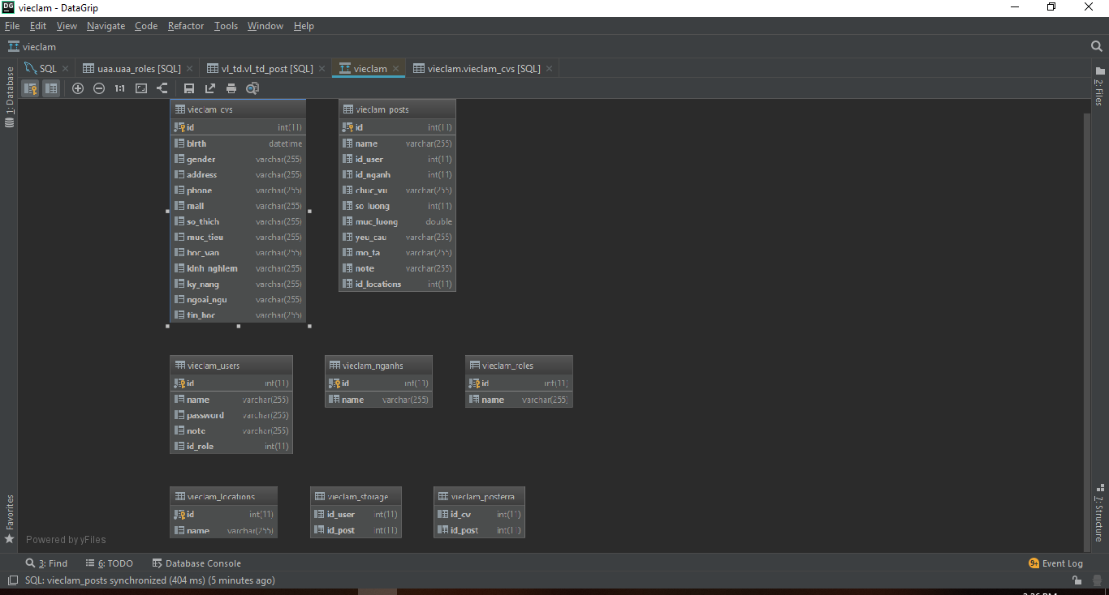

**//Mối quan hệ giữa thực thể trong cơ sở dữ liệu sẽ được hoàn thiện sau nếu có thể**

2.5. Thiết kế hệ cơ sở dữ liệu vật lý

- Bảng :  **USER** (**Id**, User_Name, Pasword, Note, Id_Role)

Mục đích : Lưu giữ thông tin người dùng website

|  |  |  |
| --- | --- | --- |
| **Tên Cột** | **Mô tả** | **Ràng Buộc** |
| **Id** | Địa chỉ IP người dùng | Khóa chính |
| Name | Tên người dùng |  |
| Passwork | Mật khẩu |  |
| Note | Ghi chú |  |
| Id_Role | Địa chỉ quyền | Khóa ngoại |

* Bảng : **Role** (**Id**, Name)

Mục đích : Lưu trữ thông tin các quyền truy cập

|  |  |  |
| --- | --- | --- |
| **Tên Cột** | **Mô tả** | **Ràng buộc** |
| **Id** | Địa chỉ IP cảu các quyền | Khóa Chính |
| Name | Tên quyền |  |

* Bảng **Company** (**Id**, Name, Giấy phép, Information, History, Lĩnh vực,…)

Mục đích : Lưu trữ thông tin của các công ty, nhà tuyển dụng

|  |  |  |
| --- | --- | --- |
| **Tên Cột** | **Mô tả** | **Ràng buộc** |
| **Id** | Địa chỉ IP của công ty, nhà tuyển dụng | Khóa Chính |
| Name | Tên công ty, nhà tuyển dụng |  |
| Giấy phép | Giấy phép hoạt động cảu công ty |  |
| Information | Một số thông tin của công ty |  |
| History | Lịch sử hình thành |  |
| … | … | … |

* Bảng : **BaiDang** (**Id**, Name, Id_Company, Id_Nganh, Vi_Tri, So_Luong, Muc_Luong, Dia_Chi, Yeu_Cau, Mo_Ta, Note)

Mục đích : Lưu trữ thông tin các bài đăng tuyển dụng..

|  |  |  |
| --- | --- | --- |
| **Tên cột** | **Mô tả** | **Ràng buộc** |
| **Id** | Địa chỉ IP cảu bài đăng | Khóa chính |
| Name | Tên tiêu đề của bài đăng |  |
| Id_Company | Địa chỉ IP của Company | Khóa ngoại |
| Id_Nganh | Địa chỉ IP của Ngành | Khóa ngoại |
| Vi_Tri | Vị trí cần tuyển dụng |  |
| So_Luong | Số lương cần tuyển dụng |  |
| Muc_Luong | Mức lương của từng vị trí tuyển |  |
| Dia_Chi | Địa chỉ của Nhà tuyển dụng đăng tuyển |  |
| Yeu_Cau | Yêu cầu về học vấn, kỹ năng, kinh nghiệm đối với vị trí tuyển dụng |  |
| Mo_Ta | Mô tả về công việc |  |
| Note | Ghi chú thêm |  |

* Bảng **: CV** (**Id**, Name, Birth, Gender, Address, Phone, Mail, So_Thich, Muc_Tieu, Kinh_Nghiem, Hoc_Van, Ky_Nang, Ngoai_Ngu,Tin_Hoc)

Mục đích : Lưu thông tin các CV của các ứng viên tìm việc

|  |  |  |
| --- | --- | --- |
| **Tên cột** | **Mô tả** | **Ràng buộc** |
| **Id** | Địa chỉ IP của CV | Khóa Chính |
| Name | Tên của ứng viên |  |
| Birth | Ngày sinh cảu ứng viên |  |
| Gender | Giới tính của ứng viên |  |
| Address | Địa chỉ của ứng viên |  |
| Phone | Số điện thoại của ứng viên |  |
| Mail | Địa chỉ mail của ứng viên |  |
| So_Thich | Sở thích của ứng viên |  |
| Muc_Tieu | Các định hướng mục tiêu của ứng viên (Ngắn han, Dài hạn |  |
| Kinh_Nghiem | Kinh nghiệm làm việc cuả ứng viên |  |
| Hoc_Van | Trình độ học vấn |  |
| Ky_Nang | Các kỹ năng mềm |  |
| Ngoai_Ngu | Trình độ ngoại ngữ (Nghe, nói, đọc, viết ) |  |
| Tin_Hoc | Trình độ về tin học |  |

**// Các thực thể chính (bảng) ngoài ra còn các thự thể sẽ được tạo ra khi tạo mối quan hệ giữa các thực thể**

CHƯƠNG 3 : CÀI ĐẶT WEBSITE VIỆC LÀM – TUYỂN DỤNG

3.1 Giao diện trang chủ website

**-** Trang chủ :

+ Hiển thị thông tin của công ty chủ quản website



+ Hiển thị danh sách những top cơ hội việc làm hot nhất trong ngày

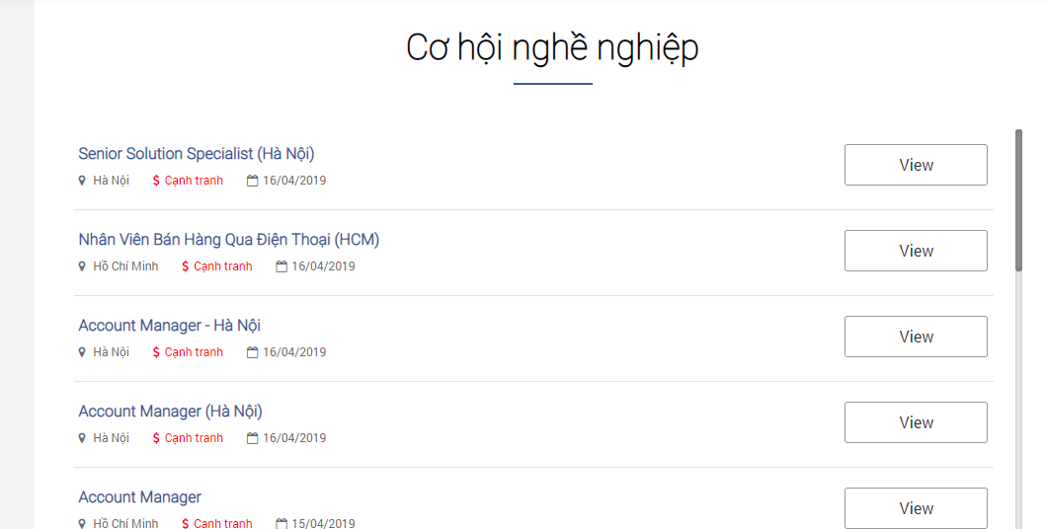

+ Hiển thị top những thành viên liên kết việc làm với website

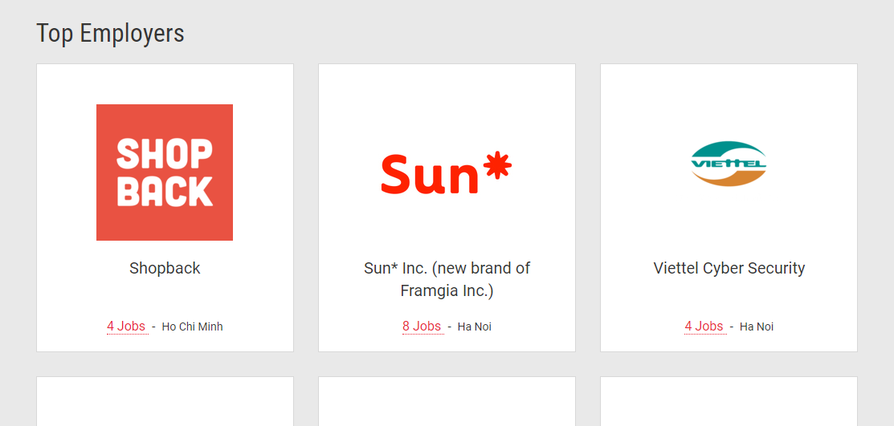

+ Hiển thị thông tin chung cho toàn bộ website

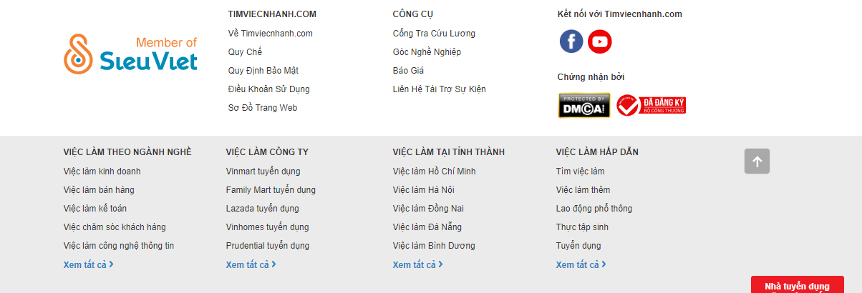

* Chức năng tìm kiếm việc làm : 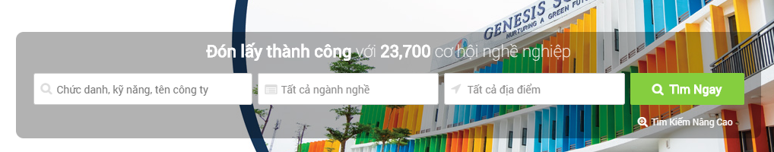

Khi người dùng nhập thông tin tìm kiếm (có thể theo 1 hoặc nhiều yêu cầu) thì tùy theo yêu cầu của người dùng thì hệ thống sẽ trả về kết quả như mong muốn. Ở đây người dùng tìm kiếm theo tên ngành nghề. Khi người dùng nhập tên ngành nghề thì sẽ hiển thị danh sách các việc làm thuộc ngành nghề đó.

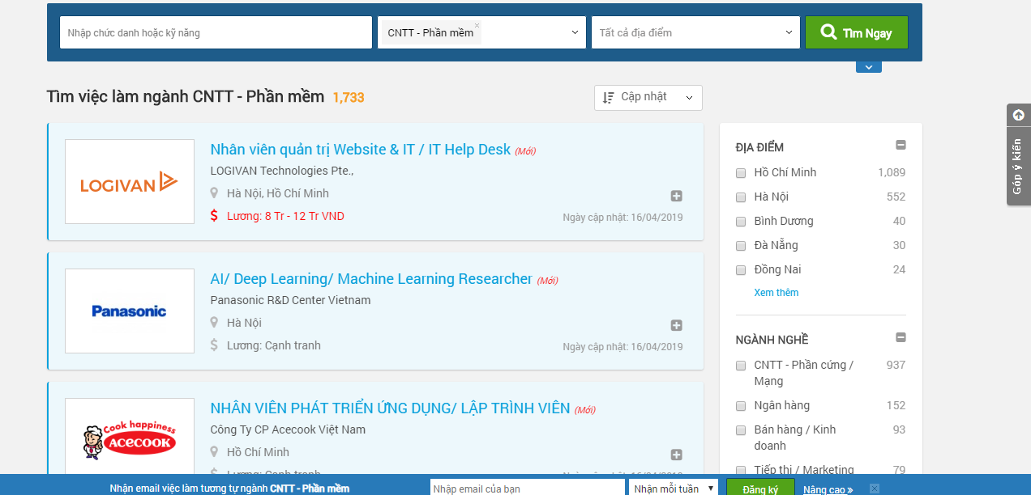

* Trang ứng tuyển : Đối với những bài đăng tuyển dụng người dùng có thể bấm chọn để cso thể ứng tuyển

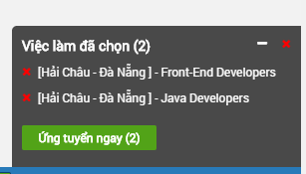

Khi chọn ứng tuyển sẽ xuất hiện form để người dùng có thể tạo hồ sơ ứng tuyển

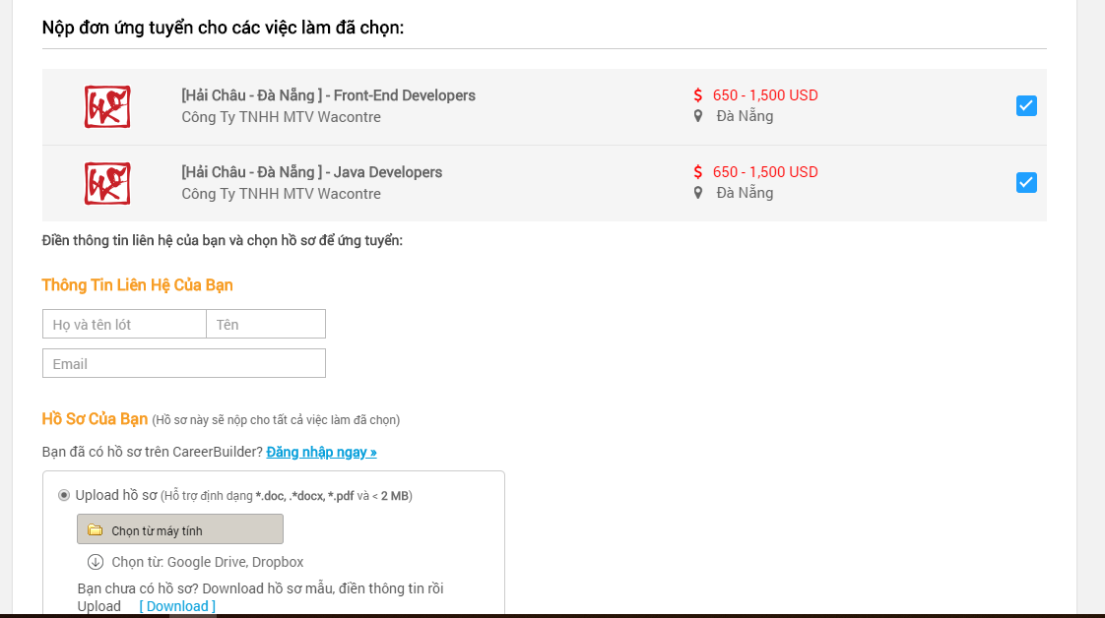

Người dùng chỉ cần nhập đầy đủ chính xác các thông tin theo form và chọn ứng tuyển thì thông tin sẽ chuyển đến công ty đăng bài tuyển dụng đó và sẽ phản hồi trong 3-5 ngày tới.

* Đẻ có thể trở thành người dùng và tạo CV hay nếu là nhà tuyển dụng để có thể đăng bài và tìm ứng viên thì

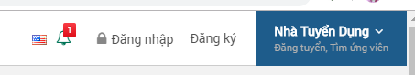

+ Nếu muốn đăng ký chỉ cần chọn đăng ký thì sẽ xuất hiện :

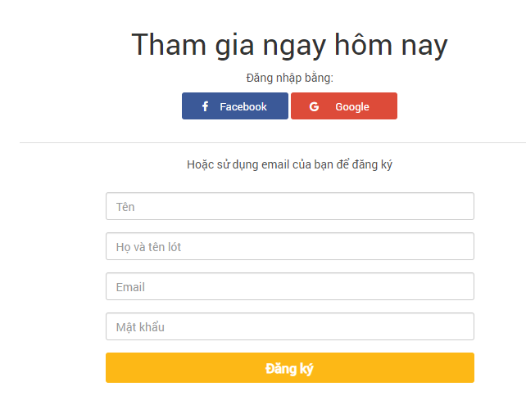

+ Đối với nhà tuyển dụng

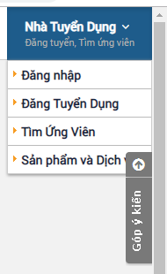

* Tạo CV cho ứng viên

+ Có thể lựa chọn cách tạo CV

* Tạo CV theo mẫu

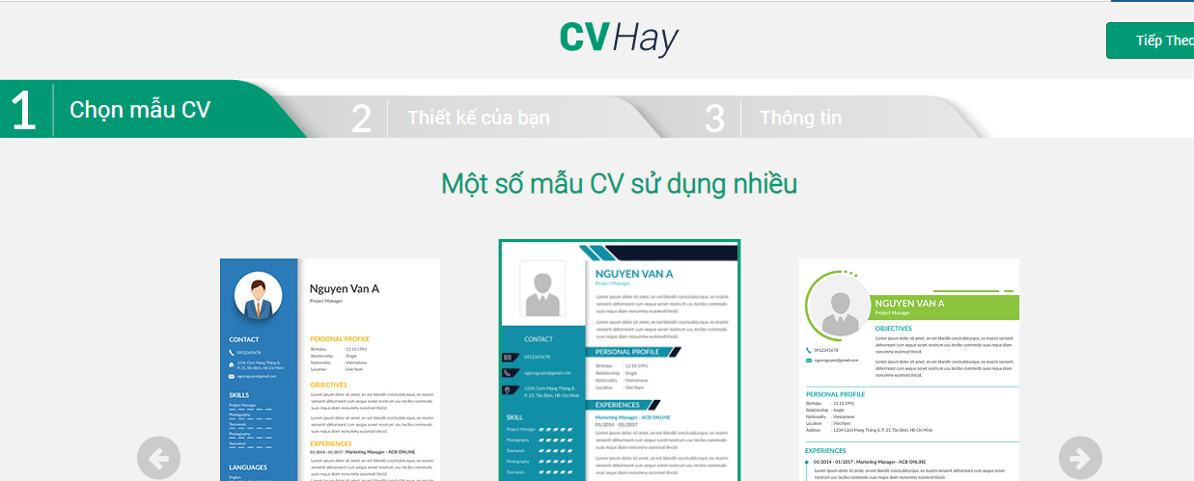

Chỉ cần chọn mẫu CV bạn muốn và điền các thông tin theo mẫu

* Tự thiết kế CV

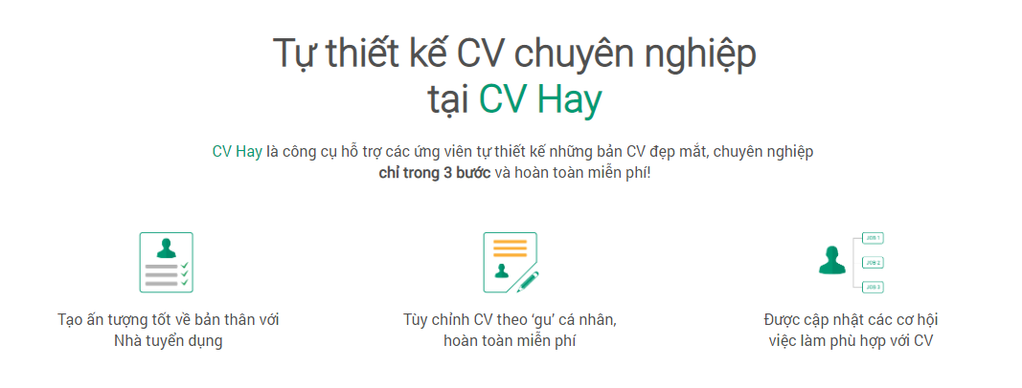

Ngoài ra còn có các chia sẽ cách tạo CV hay, ấn tượng

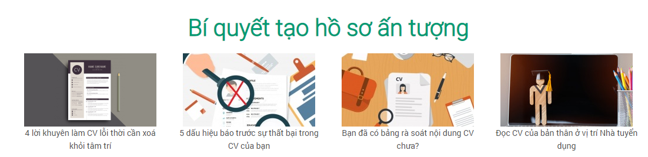

* 1. Giao diện của trang dành cho quản trị viên

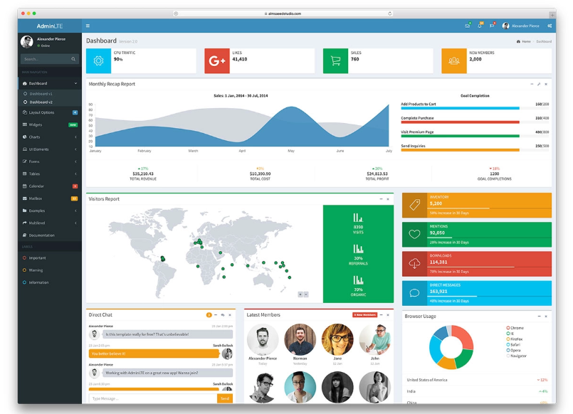

Sử dụng teamplate có sẵn và có chỉnh sữa

// Đây là vài trang cơ bản ngoài ra sẽ còn các trang chức năng dành cho Nhà tuyển dụng và Admin và khách. Sẽ bổ sung sau

KẾT LUẬN

1. Kết quả đạt được

* Nắm vững các kiến thức về thiết kế và xây dựng website thương mại điện tử bằng Java và MySQL sử dụng framework là Spring Boot và ngoài ra còn có sử dụng các kiến thức về CSS3, HTML5 và JS (JavaScrip) để thiết kế các giao triện giao tiếp với người dùng
* Xây dựng được hệ thống cung cấp đầy đủ các chức năng của một website nói chung và website tìm việc nói riêng.
* Giao diện đơn giản, đẹp, thanh lịch, giúp cho người dùng tương tác dễ dàng với nhau
* Gửi được đơn xin việc đến chính xác đến nhà tuyển dụng nhanh nhất, phản hồi trở lại từ nhà tuyển dụng và gửi được thư mời ứng tuyển đến chính xác ứng viên mong muốn nhanh nhất
* Sự phản hồi qua mail hay một phương tiện nào đó (tùy chọn) giúp cho việc tương tác trỡ nên hiệu quả
* Cập nhập thông tin bài đăng liên tục tạo ra tin chính xác, được đảm bảo

2. Hạn chế của đề tài

Ngoài những vấn đề đạt được vẫn còn những vấn đề chưa được giải quyết

* Chưa thống kê người dùng là người tìm việc đã ứng tuyển ở những công ty nào và những công ty nào đã chấp nhận
* Hệ thống trang còn nhiều thiếu xót
* Chưa khai thác hết các khía cạnh trong vấn đề việc làm
* Hệ thống chỉ áp dụng đối với những ngành tri thức chưa khai thác hết mọi lĩnh vực về việc làm trong hệ thống
* Cơ sở dữ liệu còn nhiều thiếu sót
* Tính bảo mật cảu hệ thống chưa cao
* Và điều đặc biệt là đối với người tuyển dụng hệ thống chỉ áp dụng ddooois với những công ty kinh doanh vừa và lớn có giấy phép hoạt động rõ ràng chính xác và chỉ đối với những ngành cụ thể

3.Hướng phát triển của đề tài

Xây dựng thêm các chức năng còn thiếu và cải thiện các hạn chế:

* + Xây dựng hỗ trợ chức năng đa ngôn ngữ, tùy chỉnh cấu hình cho website
  + Xây dựng giao diện đẹp mất, sinh động hơn, tạo được sự gần gũi với gười dùng
  + Xây dựng cơ sở dữ liệu nhất quán, đầy đủ hơn và cập nhật liên tục và có sự xác minh trước khi cập nhật
  + Tổ chức cơ sở dữ liệu chặt chẽ hơn tăng thêm tính bảo mật của hệ thống
  + Tổ chức quyền sử dụng và hệ thống chức năng sử dụng đối với từng đối tượng rõ ràng, đầy đủ
  + Xây dựng phân loại các CV và bài đăng nhằm đem lại quyền lợi tốt nhất cho người dùng
  + Xây dựng được chức năng thống kê các CV đã được chọn và thống kê các bài đăng hiện tại và các bài đăng trước đó thiết lập thời gian sau 1 khoảng thời gian nhất định thì tự động bài đăng cú sẽ bị hủy hoàn toàn ra khổi cơ sở dữ liệu.

TÀI LIỆU THAM KHẢO

[ 1 ] Tài liệu dạng ebook https://goo.gl/3PBXWk

[ 2 ] Website.http/www.thuthuat.net.

[ 3 ] Website.http/www.w3schools.com.

[ 4 ] Website.http/www.thachpham.com.

[ 5 ] Website https://www.baeldung.com/

[ 6 ] Website https://colorlib.com/wp/free-bootstrap-admin-dashboard-templates/